HTML基础知识

HTML用于控制网页的结构，CSS用于控制网页的外观，JavaScript控制的是网页的行为（弹窗等）。

# 结构

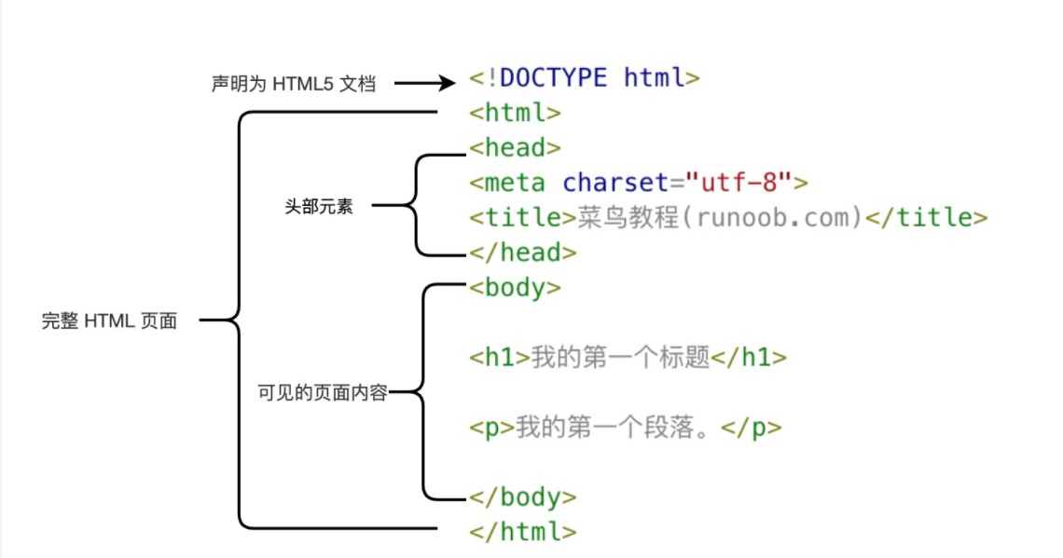

* **<!DOCTYPE html>** 声明为 HTML5 文档
* **<html>** 元素是 HTML 页面的根元素
* **<head>** 元素包含了文档的元（meta）数据，如 **<meta charset="utf-8">** 定义网页编码格式为 **utf-8**。
* **<title>** 元素描述了文档的标题
* **<body>** 元素包含了可见的页面内容
* **<h1>** 元素定义一个大标题
* **<p>** 元素定义一个段落

# 元素/标签

## class

## id

## title

## button

## h1

<h1> ~ <h6>描述标题，是字体不同大小、级别的标题

## p

定义段落

## br

段落内文字换行（ <p>这个<br>段落<br>演示了分行的效果</p>）

## b

描述粗字体 <b>**注意**</b>

## div

定义文档中的节

## a

定义超文本链接 ：<a href="default.htm"> 这是一个链接</a>

<a href="https://www.runoob.com/" target="_blank" rel="noopener noreferrer">访问菜鸟教程!</a>

## frame

定义框架集的窗口或框架

## head

包含了所有的头部标签元素。可以插入脚本（scripts）, 样式文件（CSS），及各种meta信息（ <meta> 元素描述HTML文档的描述，关键词，作者，字符集）

## base

描述**基本的链接地址/链接目标**，该标签作为HTML文档中所有的链接标签的默认链接:

<head>

<base href="http://www.runoob.com/images/" target="_blank">

</head>

## link

通常**链接到样式表**

<head>

<link rel="stylesheet" type="text/css" href="mystyle.css">

</head>

## style

定义样式

<head>

<style type="text/css">

body {background-color:yellow}

p {color:blue}

</style>

</head>

## CSS 样式

颜色、大小、对齐方式

html如何使用CSS？

* 使用【style】属性

对元素进行定位或定义样式

<p style="color:blue;margin-left:20px;">这是一个段落。

</p>

* 使用<style>标签

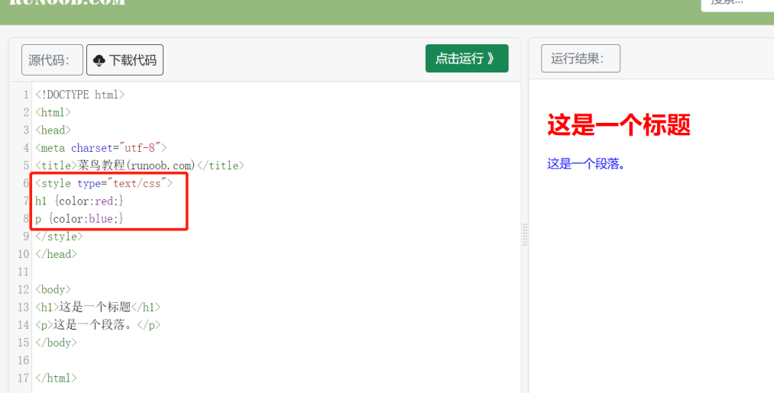

* 使用外部CSS文件

## 图像

1.<img src="url" alt="some_text">

2.创建图像映射

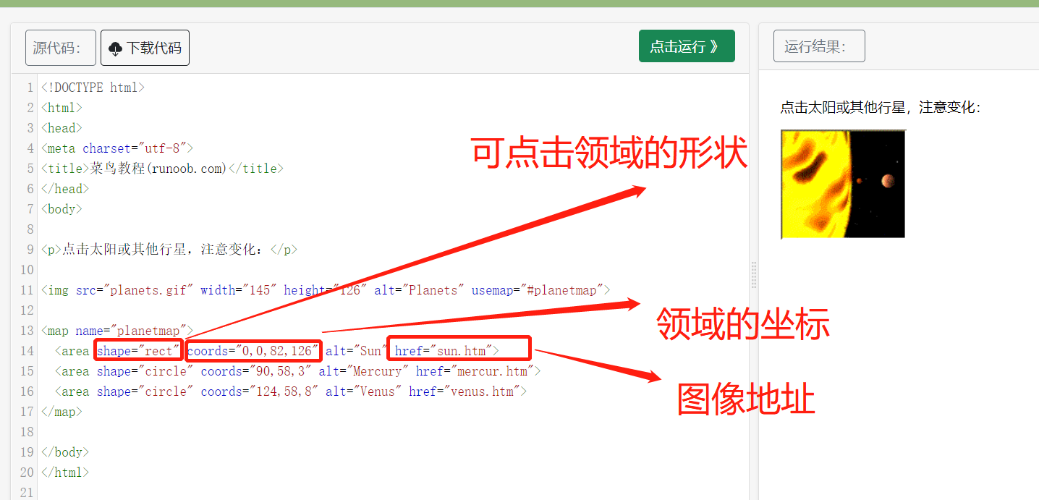

## table表格

<table border="1">

<tr>

<td>row 1, cell 1</td>

<td>row 1, cell 2</td>

</tr>

<tr>

<td>row 2, cell 1</td>

<td>row 2, cell 2</td>

</tr>

</table>

## 无序/有序列表

无序列表标签<ul>

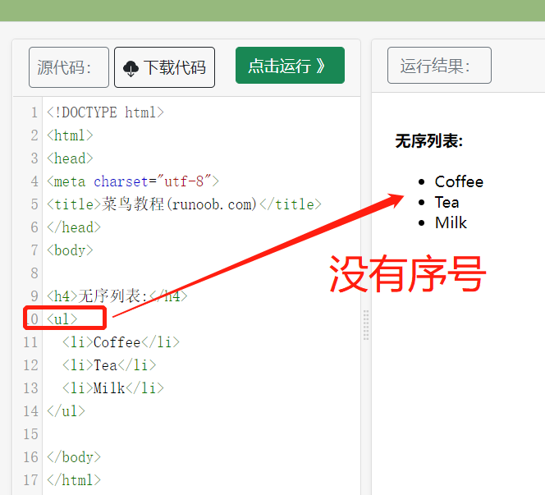

有序列表标签<ol>

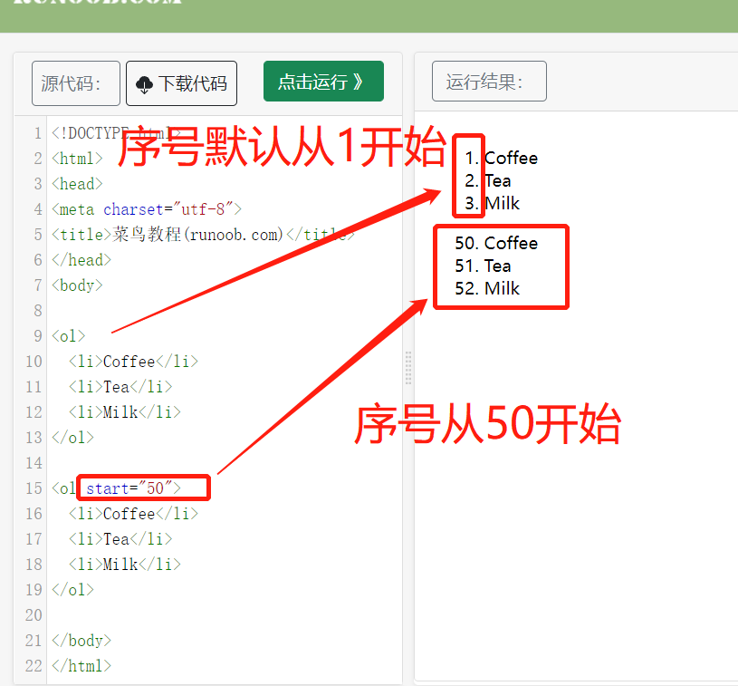

## 区块—div/span

<div> 元素没有特定的含义，属于块级元素，浏览器会在其前后显示折行；HTML <span> 元素是内联元素，可用作文本的容器。

## 布局

* 使用<div>

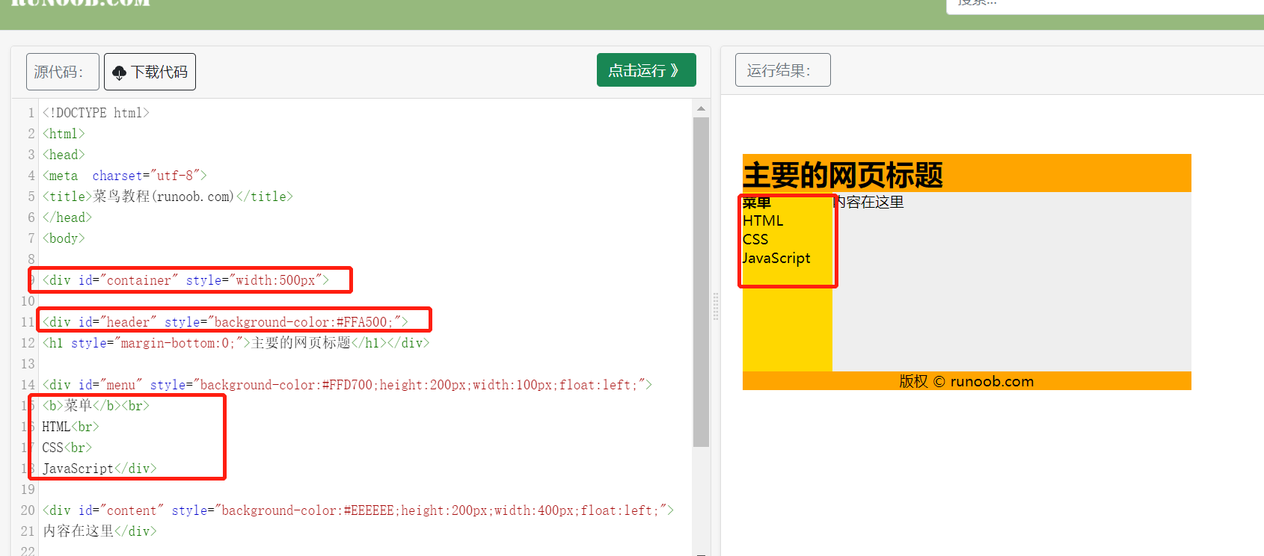

* 使用<table>

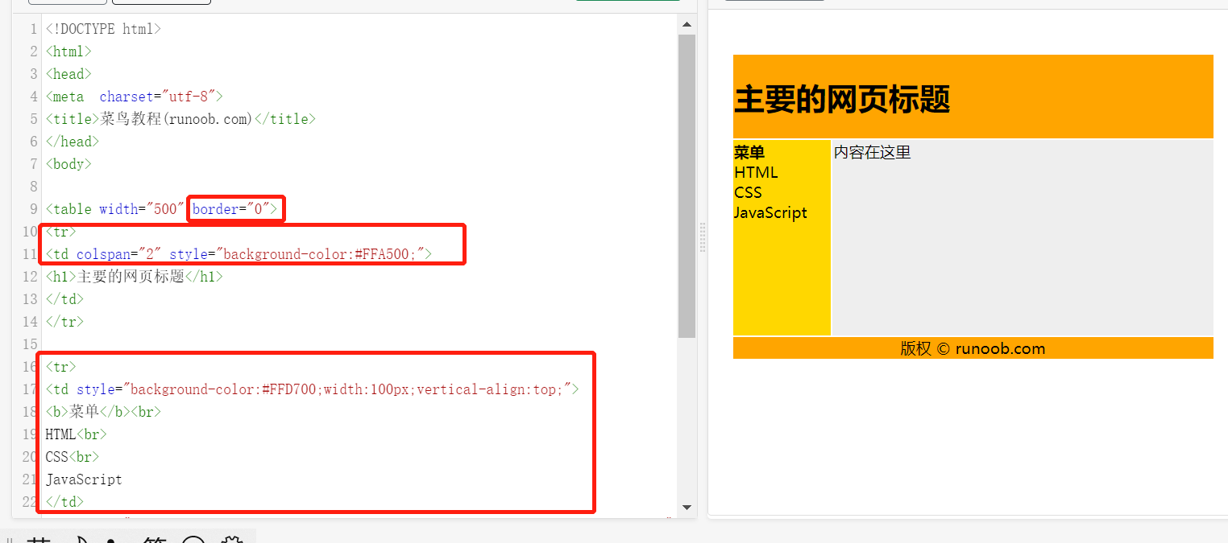

## 表单-form

表单在网页中负责数据采集功能，采集用户输入的信息，通过form标签的提交操作，将采集的信息提交到服务器处理。

表单元素是允许用户在表单中输入内容，比如：文本域（textarea）、下拉列表（select）、单选框（radio-buttons）、复选框（checkbox） 等

1. 文本域输入

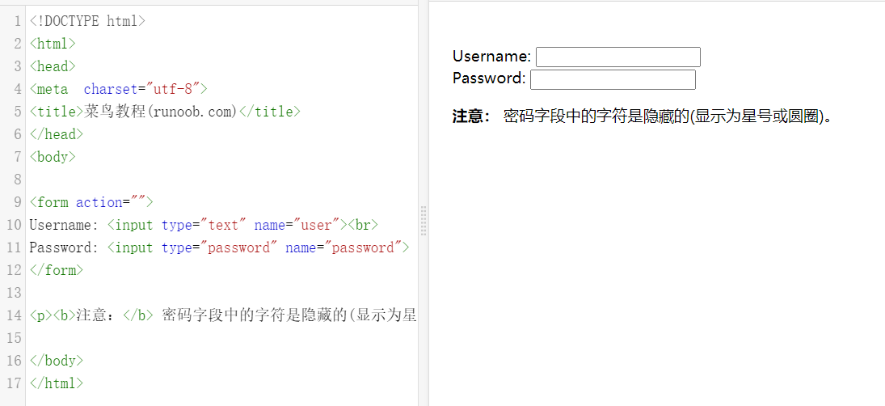

1. 密码文本输入

<form action=””>

password:<input type=”password” name=”password”>

</form>

1. 单选框

<form action=” ”>

性别:<input type=”radio” name=”sex” >男

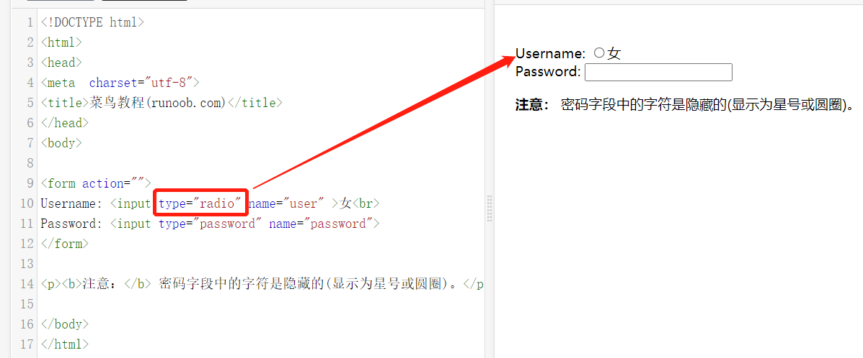

</form>

1. 复选框

<form action=””>

<input type=”checkbox” name=”apple”>苹果<br>

<input type=”checkbox” name=”banana”>香蕉

</form>

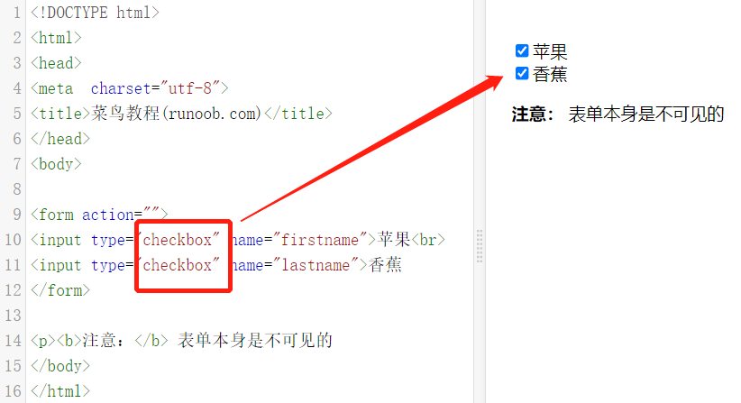

1. 提交按钮

<form  action="html_form_action.php" method="get">  
Username: <input type="text" name="user">  
<input type="submit" value="Submit">  
</form>



当用户输入内容，单击确认按钮时，表单的内容会被传送到服务器。action是动作，method是提交方式

## iframe-框架

内联：显示目标链接的页面

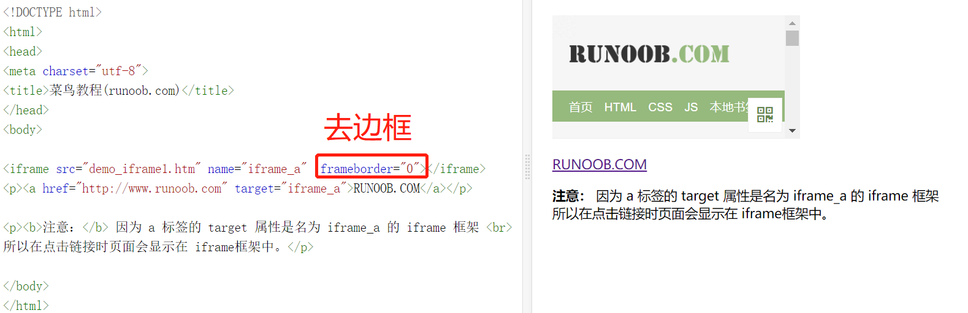

## JS脚本

<script> 标签：定义客户端脚本，比如 JavaScript

使HTML 页面具有更强的动态和交互性

